授权委托书
本授权委托声明：本人 刘柯 （姓名）系 北京三汇能环科技发展有限公司（投标单位人名称）的法定代表人，现委托 刘海燕 （姓名）为我方代理人。代理人根据授权，以我方名义签署、澄清、说明、补正、递交、撤回、修改（水汽车间 溴化锂机组及-35度冷冻机组维保） （项目名称）投标文件、签订合同和处理有关事宜，其法律后果由我方承担。
E采供账号： （如有） 无
投标人（单位）联系方式：010-52892872
授权委托人联系方式： 13391921932
授权委托人无转委托权，特此委托！
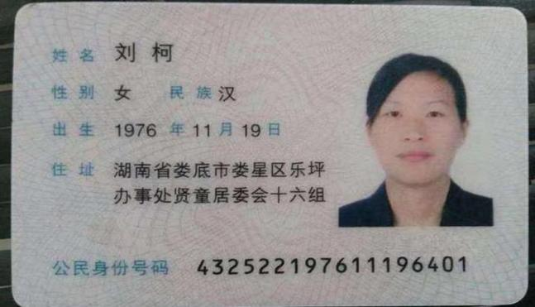
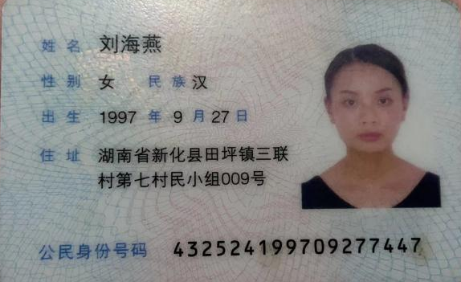
附：法定代表人身份证扫描件（正反面）； 被授权人身份证扫描件（正反面）。

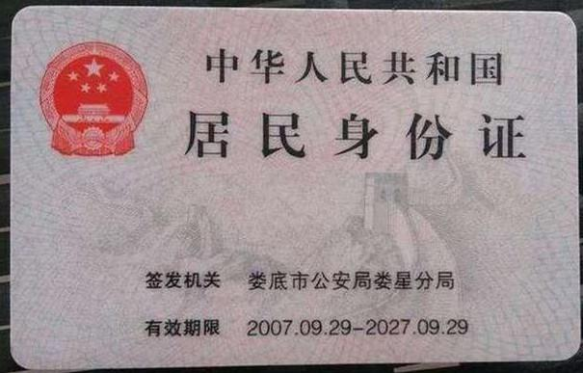

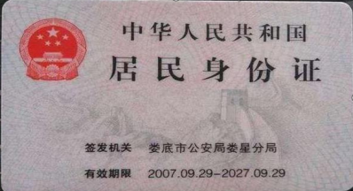
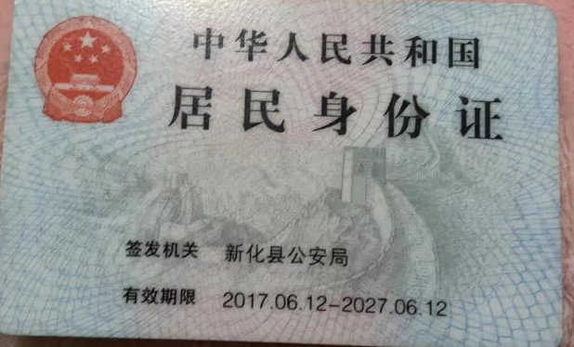


投标人（盖单位章）：北京三汇能环科技发展有限公司
法定代表人(签字)： 刘柯
授权委托人(签字)： 刘海燕
日 期： 2023 年 3 月 14 日

